João Victor
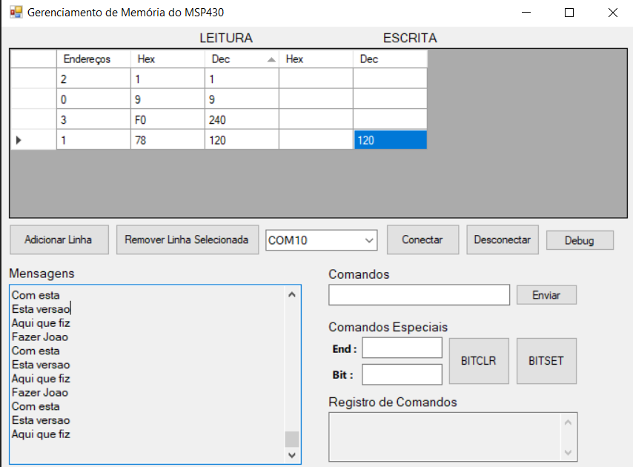
Um botão para limpar esta área de mensagens
Um botão para limpar esta área de mensagens
Mensagens do usuário:
Um textBox para mensagens que não são do tipo U1 ou U3.
Veja se é fácil colocar um botão para mostrar as 4 linhas de uma vez.
Aqui estarão mensagens que são precedidas com U1 e que terminam com o terminador ‘/n’.
Resolver a identificação de mensagens que são com id 1 e 3. Ao invés de break, detectar o 0x55 (‘U’) e o numero 1 ou 3: Ex: U1”Com esta\n” => string Ex: U3”61 66 1 15” => 4 RAWs. No caso do id igual a 3, ele vai capturar os 4 valores apos o id. Somente para dados após U1, sao finalizados com \n. E mensagens que não são precedidas por U1 ou U3 e que terminam com \n, são apresentadas na outra textbox a ser criada, logo ao lado de write.
Aqui vai um código funcional. Testei e funcionou perfeitamente. Adaptar para o código do Form do aplicativo:
using System;
using System.IO.Ports;
using System.Text;

class Programa {
static SerialPort porta;
enum Estado {
EsperandoCabecalho,
EsperandoId,
RecebendoTexto,
RecebendoRaw,
RecebendoTextoUsuario
}

static Estado estado = Estado.EsperandoCabecalho;
static StringBuilder texto = new StringBuilder();
static StringBuilder textoUsuario = new StringBuilder();
static byte[] raw = new byte[4];
static int indiceRaw = 0;

static void Main() {
porta = new SerialPort("COM10", 38400);
porta.DataReceived += Porta_DataReceived;
porta.Open();
Console.WriteLine("Aguardando...");
Console.ReadLine();
}

static void Porta_DataReceived(object sender,
SerialDataReceivedEventArgs e) {
while (porta.BytesToRead > 0) {
byte dado = (byte)porta.ReadByte();
ProcessaByte(dado);
}
}

static void ProcessaByte(byte dado) {
switch (estado) {
case Estado.EsperandoCabecalho:
if (dado == 0x55) {
estado = Estado.EsperandoId;
}
else {
textoUsuario.Clear();
textoUsuario.Append((char)dado);
estado = Estado.RecebendoTextoUsuario;
}
break;
case Estado.EsperandoId:
if (dado == 0x01) {
texto.Clear();
estado = Estado.RecebendoTexto;
}
else if (dado == 0x03) {
indiceRaw = 0;
estado = Estado.RecebendoRaw;
}
else {
// O 0x55 recebido não era um cabeçalho válido
textoUsuario.Clear();
textoUsuario.Append('U');
textoUsuario.Append((char)dado);
estado = Estado.RecebendoTextoUsuario;
}
break;
case Estado.RecebendoTexto:
if (dado == '\n') {
Console.WriteLine(
$"TEXTO: {texto}");
estado = Estado.EsperandoCabecalho;
}
else {
texto.Append((char)dado);
}
break;
case Estado.RecebendoTextoUsuario:
if (dado == '\n') {
Console.WriteLine(
$"MSG USUARIO: {textoUsuario}");
estado = Estado.EsperandoCabecalho;
}
else {
textoUsuario.Append((char)dado);
}
break;
case Estado.RecebendoRaw:
raw[indiceRaw++] = dado;
if (indiceRaw == 4) {
Console.WriteLine(
$"RAW1={raw[0]} " +
$"RAW2={raw[1]} " +
$"RAW3={raw[2]} " +
$"RAW4={raw[3]}");
estado = Estado.EsperandoCabecalho;
}
break;
}//switch estado
}//processa byte
}//class Program

